1-a)
Le lien entre le HUB et le commutateur est un lien Ethernet partagé, de type half-duplex, reliant un périphérique de niveau 1 (HUB) à un commutateur de niveau 2 (switch)
e) les ports qui clignotent sont :
Fa1
Fa0/1
Fa0/2
Fa 0
f)Le switch de niveau 2 transmet les trames uniquement sur le port correspondant à la MAC de destination après avoir appris les adresses MAC. Les LEDs clignotent seulement lorsqu’une trame traverse le port. Le simulateur peut simplifier l’animation, mais théoriquement seuls les ports source et destination devraient clignoter.
2)b)
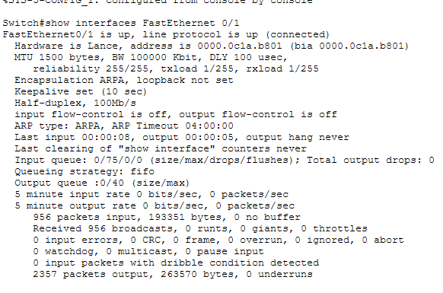
Réponse : Non, le protocole CSMA/CD n’est pas activé sur FastEthernet0/1 et FastEthernet0/2.
Raison : Les ports du switch sont en full-duplex point-à-point, donc il n’y a pas de collisions, rendant CSMA/CD inutile.

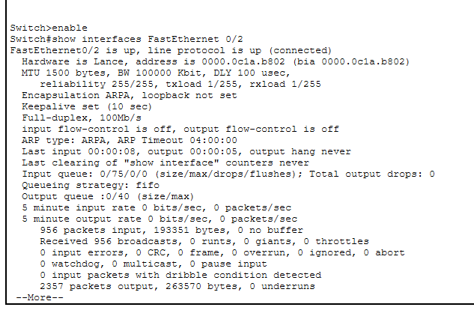
2)c)
Réponse : Non, les deux ports n’ont pas la même adresse MAC.

Justification :
Sur un commutateur (switch) Cisco, chaque interface physique possède sa propre adresse MAC unique.
e)
Switch# configure terminal
Switch(config)# interface FastEthernet0/1
Switch(config-if)# duplex half
Switch(config-if)# end

f)
Un duplex mismatch entraîne un fonctionnement du lien très dégradé : collisions tardives, pertes de paquets, erreurs, faible débit et communication instable. Le lien peut sembler actif, mais il ne fonctionne pas correctement
g)
1. Passer en mode privilégié
Switch> enable

2. Passer en mode de configuration globale
Switch# configure terminal

3. Entrer dans l’interface FastEthernet0/2
Switch(config)# interface FastEthernet0/2

4. Désactiver le port
Switch(config-if)# shutdown

5. Quitter la configuration
Switch(config-if)# exit
Switch(config)# exit
Switch#

h)Quand on tape shutdown, on désactive volontairement l’interface.
→ Elle apparaît alors comme :
FastEthernet0/2 is administratively down, line protocol is down

i)
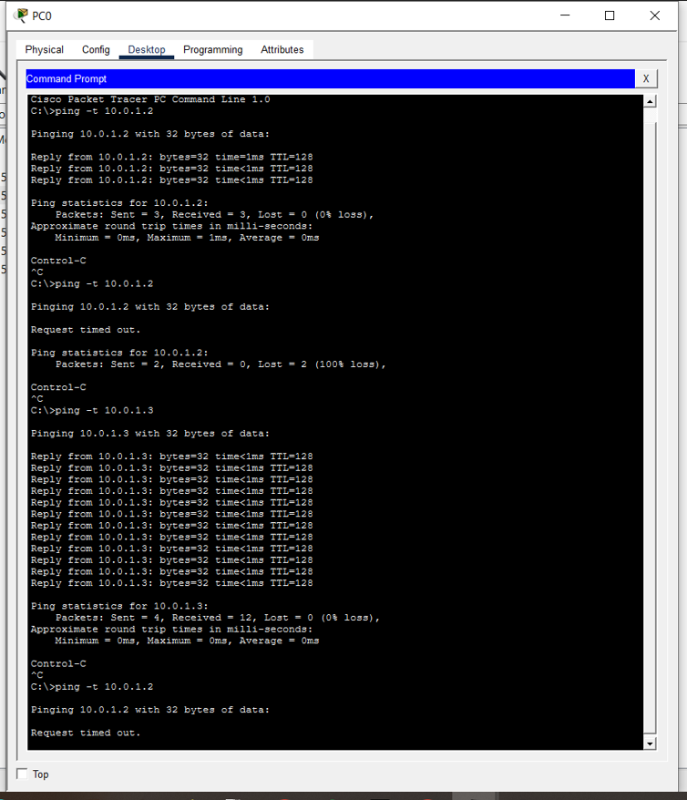
3)b)
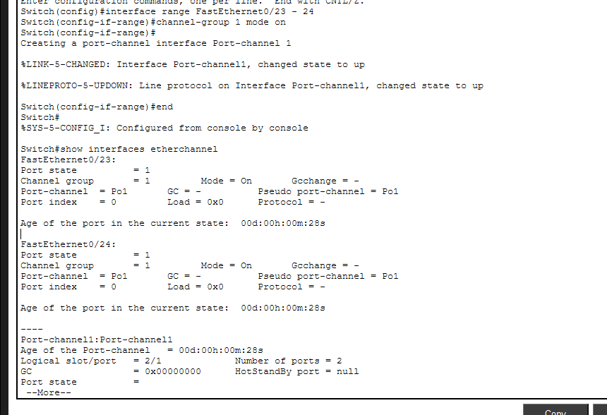
4)a)
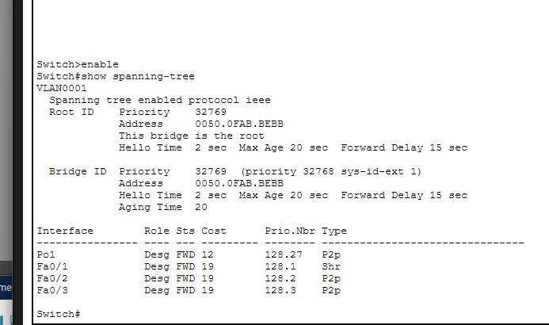

b)Ce n’est pas l’autre commutateur qui est le commutateur racine, car dans le protocole Spanning Tree (STP) le root bridge est choisi selon le Bridge ID, qui est composé de :
- La priorité STP (par défaut : 32768)
- L’adresse MAC du switch
STP choisit le plus petit Bridge ID → donc :
- Celui qui a la plus faible priorité
- En cas d’égalité → celui qui a la plus petite adresse MAC
c)
Accéder au mode configuration globale :
Switch> enable
Switch# configure terminal

- Réduire la priorité du switch (par exemple à 24576) pour VLAN 1 :
Switch(config)# spanning-tree vlan 1 priority 16384

- Quitter la configuration :
Switch(config)# end
d)
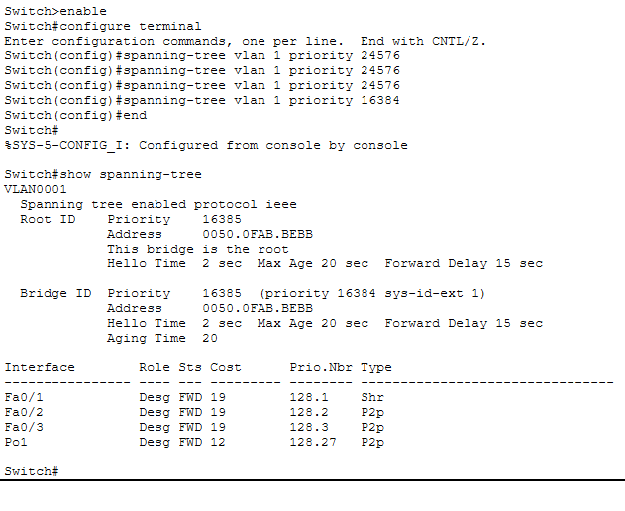
f)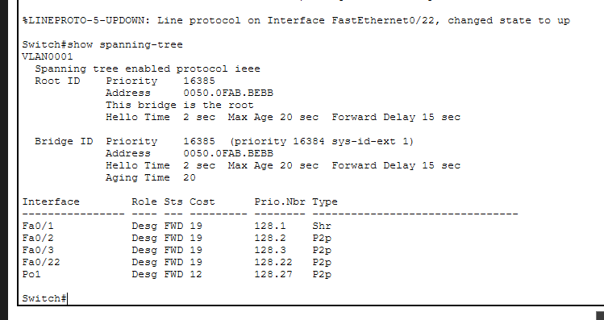
l e port desactivé est celui de FA0/22 a cote de switch 1

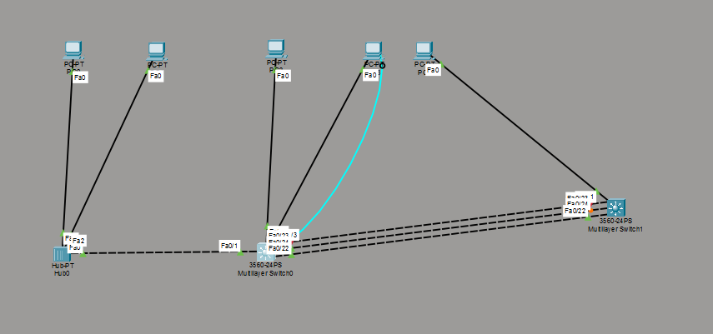
h)
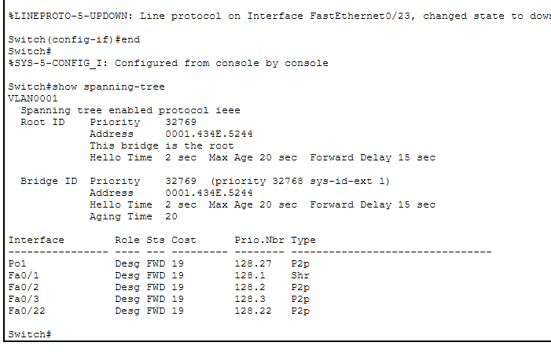
i)Non, il ne passe pas immédiatement à FWD.

🔹 Raison :
STP utilise une séquence de temporisation pour éviter les boucles :
- Listening (LSN) – le port écoute les BPDUs pendant Forward Delay (15 sec par défaut)
- Learning (LRN) – le port apprend les adresses MAC, mais ne transmet pas encore de données (Forward Delay encore)
- Forwarding (FWD) – le port transmet normalem
j)
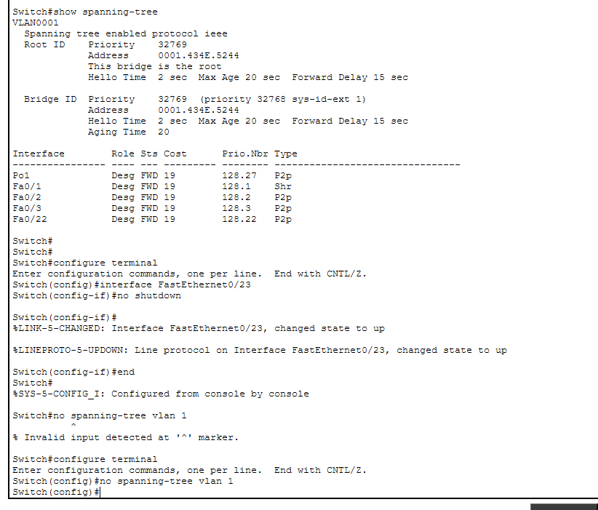

k. Effets attendus de la désactivation de STP
Même si Packet Tracer ne simule pas exactement le résultat, dans un réseau réel, voici ce qui se passe :

1. Tous les ports deviennent actifs
- Les ports qui étaient bloqués par STP passent immédiatement en Forwarding.
- Il n’y a plus de temporisation Listening/Learning.

2. Risque de boucle réseau
- Si votre topologie comporte un cycle (comme avec plusieurs liens entre les commutateurs), une boucle se forme.
- Conséquences possibles :
  - Tempête de diffusion (broadcast storm)
  - Saturation du lien
  - Dégradation ou interruption du réseau
1)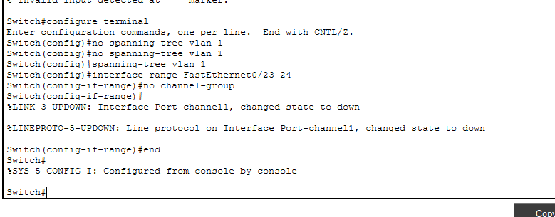
5)a)VLAN 1
b)
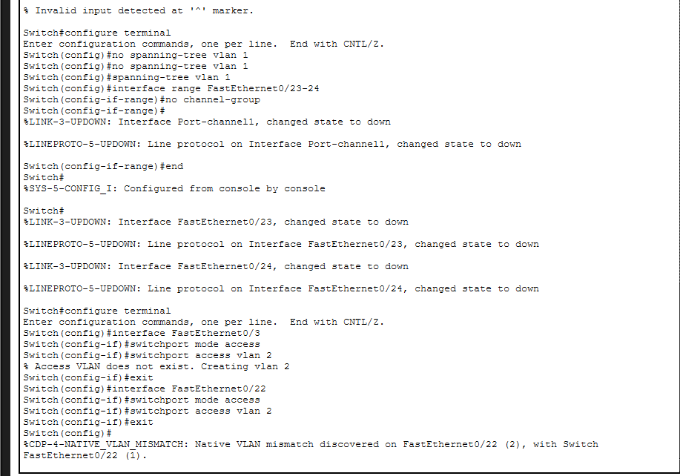
d)Trunking (tagging)
- Trunking permet à un port de switch de transporter plusieurs VLANs sur le même lien physique.
- Chaque trame Ethernet est taggée avec son VLAN d’origine (IEEE 802.1Q) lorsqu’elle traverse le trunk.
- Les switchs reçoivent les trames, lisent le tag VLAN et transmettent uniquement aux ports membres du VLAN correspondant.
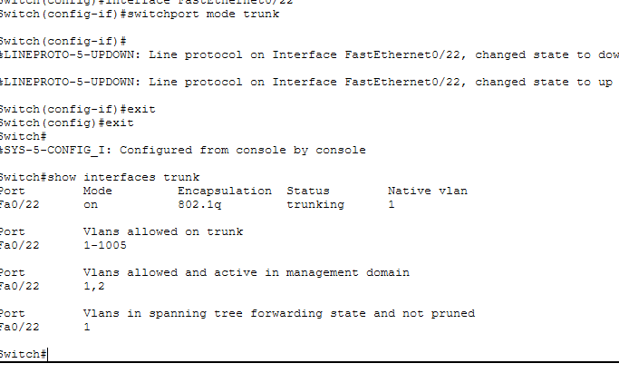
d)le trunking consiste a ajouter un tag 802.1Q aux trames pour transporter plusieurs VLANs sur un mEme lien .
SANS TRUNK🡪 un seul VLAN par port
AVEC TRUNK 🡪 tous les VLANs peuvent traverser le lien inter-switch

6)d)
- Répéteur :
  - Amplifie et retransmet le signal sans prendre en compte les adresses MAC.
  - Simplement un relais physique du signal.
- Pont / Bridge :
  - Fonctionne au niveau 2 (Data Link).
  - Analyse les adresses MAC et transmet uniquement aux ports nécessaires.
  - Permet de relier deux segments de réseau tout en maintenant l’isolation des VLANs si configuré correctement.

Conclusion :
- Un point d’accès (AP) est comparable à un pont (bridge) :
  - Il transmet les trames Ethernet entre le réseau filaire et le réseau sans fil.
  - Il fonctionne au niveau 2, donc il fait du pontage entre le LAN filaire et les clients WiFi.
- Il n’est pas un répéteur car il ne se contente pas de retransmettre tous les signaux sans analyse.
7)
1. Activer les interfaces VLAN et leur IP sur Switch0
Pour permettre le routage entre VLAN 1 (10.0.1.0/8) et VLAN 2 (192.168.0.0/24) :
Switch0(config)# interface vlan 1
Switch0(config-if)# ip address 10.0.1.254 255.0.0.0
Switch0(config-if)# no shutdown
Switch0(config-if)# exit

Switch0(config)# interface vlan 2
Switch0(config-if)# ip address 192.168.0.254 255.255.255.0
Switch0(config-if)# no shutdown

- Chaque interface VLAN agit comme passerelle par défaut pour les PCs de ce VLAN.

Activer le routage inter-VLAN
Switch0(config)# ip routing

2. Configuration des PCs pour la passerelle
PC | IP | Masque | Passerelle par défaut
PC0 | 10.0.1.0 | 255.0.0.0 | 10.0.1.254
PC1 | 10.0.1.1 | 255.0.0.0 | 10.0.1.254
PC2 | 10.0.1.2 | 255.0.0.0 | 10.0.1.254
PC5 | 10.0.1.5 | 255.0.0.0 | 10.0.1.254
PC3 | 192.168.0.3 | 255.255.255.0 | 192.168.0.254
PC4 | 192.168.0.4 | 255.255.255.0 | 192.168.0.254 ou 192.168.0.253
- Après cette configuration, les PC du VLAN 1 peuvent joindre les PC du VLAN 2 via le commutateur de niveau 3.

3. Configuration des interfaces VLAN sur Switch1
Si Switch1 est également utilisé pour le routage inter-VLAN :
Switch1(config)# interface vlan 1
Switch1(config-if)# ip address 10.0.1.253 255.0.0.0
Switch1(config-if)# no shutdown
Switch1(config-if)# exit

Switch1(config)# interface vlan 2
Switch1(config-if)# ip address 192.168.0.253 255.255.255.0
Switch1(config-if)# no shutdown

- Switch1 peut maintenant agir comme routeur pour les VLANs connectés sur lui.
- PC4 peut avoir comme passerelle : 192.168.0.254 (Switch0) ou 192.168.0.253 (Switch1).

4. Vérification
- Depuis un PC VLAN 1 (PC0, PC1, PC2, PC5) :
ping 192.168.0.3 (PC3)
ping 192.168.0.4 (PC4)

